Verona, 09/01/2016 circ 158

**AI GENITORI ED AGLI ALUNNI delle Classi II A, G, H, K, I**

**AI DOCENTI delle Classi II A, G, H, K, I**

**ALL’ALBO**,

**AGLI ATTI**

Oggetto: **Uscita didattica nell’ambito del progetto EDUCAZIONE ALLA SALUTE**

Si comunica che, secondo il seguente calendario, le classi seconde della succursale si recheranno al Comando Provinciale dei Carabinieri Via Salvo D'Acquisto 6 - 37122 Verona (VR)

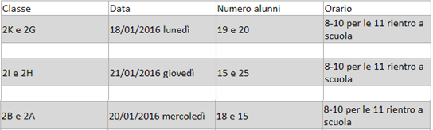

Ritrovo: ore 07.50 Piazza Renato Simoni – vicino all’ufficio Abbonamenti AMT

Rientro: ore 10-11, gli studenti  rientrano a scuola accompagnati dai docenti con l’autubus:

Docenti accompagnatori: 2K - 2G Docenti: Ballarini - Greco - Chillemi

2I – 2H Docenti: Ballarini - Morbioli - Adami

2B (sede) – 2A Docenti per 2A: Sansonetto – Meneghelli

**La presente vale anche come nomina per i docenti accompagnatori**

**Gli alunni che non partecipano all’uscita sono tenuti a venire a scuola.**

**L’eventuale assenza dovrà essere giustificata.**

*I Docenti che ricevono la presente sono pregati di dettarne il contenuto sul libretto personale.*

Docente referente per la succursale

Prof.ssa Barbara Ballarini

La Dirigente Scolastica

                                                                                              Prof.ssa Lina Pellegatta